**Содержание**

Аннотация ……………………………………………………………………........... 3

Введение …………………………………………………………………………......... 4

Глава 1. Постановка задачи. Математическая модель сети Петри …………........... 5

1.1. Математическая модель цветной сети Петри …………………………........ 7

Глава 2. Модели и методы анализа …………………………………………….......... 10

2.1. Методы описания изменений ………………………………………………........ 10

2.2. Модель последствий ………………………………………………………........... 13

2.3. Модель анализа …………………………………………………………………… 14

Глава 3. Программное средство моделирования и анализа ……………………....... 16

3.1. Концепция проекта ………………………………………………………….......... 16

3.2. Описание функций программы ………………………………………………….. 17

3.3. Описание экспериментов ………………………………….. …………………….. 19

Заключение ………………………………………………………………………........... 21

Список литературы ………………………………………………………………......... 22

Приложение ………………………………………………………………………......... 23

**Аннотация**

Тема магистерской диссертации: «Анализ динамических изменений параметров цветных сетей Петри». Предметом исследования являются цветные сети Петри. Цель работы - разработать методы анализа цветных сетей Петри в условиях изменения свойств модели вне заданных переделов и создать программную систему для демонстрации результатов исследования.

Работа состоит из введения, трех глав, заключения и приложения.

Во введении раскрывается актуальность выбранной темы и обозначается цель работы. В первой главе описана постановка задачи и математическая модель цветной сети Петри. Во второй главе описана методы и математическая модель анализа. Третья глава посвящена описанию реализованной программы, набора функций, спобов применения методов анализа и результатов экспериментов.

В заключении сформулированы выводы по результатам исследования.

Объем дипломной работы: 25 страниц, на которых размещено 7 рисунков и Х таблиц. При написании диплома использовалось Х источников.

**Введение**

Сети Петри – математический аппарат для моделирования динамических дискретных систем с параллельными взаимодействующими компонентами. Основные понятия в теории сетей Петри: позиции, переходы и токены (маркеры, метки).

По определению, модель – это упрощенное представление реального процесса или явления. Процедура моделирования всегда связана с принятием некоторых допущений относительно рассмотрения свойств и параметров реального объекта исследования. В модель вносятся только те особенности описываемой системы, которые считаются важными для решения текущей задачи.

В процессе работы с моделью может потребоваться исследование неучтенных ранее особенностей рассматриваемого процесса или явления. Получение ответа на вопрос «А что если?» подразумевает внесение изменений в модель и сбор информации о последствиях.

Преобразования модели можно разделить на две группы: изменение значений параметров сети (количественные) и изменение ее структуры (качественные). Анализ последствий позволяет оценить степень важности каждого нового неучтенного варианта развития событий в рамках проводимых исследований, что в свою очередь может привести к необходимости пересмотра модели.

Цель данной работы – разработать методы анализа цветных сетей Петри в условиях изменения свойств модели вне заданных переделов и создать программную систему для демонстрации результатов исследования.

**Глава 1. Постановка задачи. Математическая модель сети Петри**

Сети Петри являются инструментом для моделирования динамических дискретных систем. В процессе создания модели принимаются решения не только о том, какие свойства и процессы реального объекта исследования попадут в модель, но и какие параметры этих процессов будут учтены и рассмотрены.

В качестве примера рассмотрим процесс поступления грузов на склад. Однотипные грузы упаковываются в контейнеры, которые отправляются в хранилище. Модель описывает процедуры приема грузов, их сортировку, упаковку и отправление контейнера, если в нем больше не осталось места. Известно, что грузы, которые бывают 3 типов, приходят на склад каждые 2 дня. Количество груза всегда примерно одинаковое – известны объемы для каждого типа. Контейнеры одинаковые и известен их объем.

Неучтенные свойства рассматриваемого реального процесса: кража на складе; поломка объектов имущества, не позволяющая принимать, сортировать или отправлять грузы в контейнерах; временная задержка работы всего склада из-за проблем с электричеством, появление нового типа груза и т.д.

Неучтенные параметры рассмотренных свойств и процессов: приход груза каждые 3,4,5 дней; разное количество грузов, пришедших с очередной партией и т.д.

Причины появления множества значений параметров и свойств описываемой системы, не вошедших в модель: недостаток информации об описываемой системе или решение об отсутствии необходимости внесения их в модель.

В процессе работы с моделью, может возникнуть необходимость рассмотрения ранее неучтенных свойств и параметров описываемой системы. Это может быть связано с получением новой информации об объекте исследования или с повышением уровня важности рассмотрения отдельных его частей, свойств или параметров.

Внесение изменений в модель, с целью добавления новых свойств и параметров, с последующим изучением последствий для модели будем называть анализом сети.

В данной работе предлагаются методы проведения анализа сети, подходы к описанию исследуемых изменений и применению их к существующей модели. Для иллюстрации работы анализа и обоснования эффективности предложенных методов разработана программная система.

**Актуальность исследования** заключается в том, что предложенные методы анализа сетей Петри позволяют исследовать уже готовые модели и оценивать последствия внесения в них неучтенных параметров. Подобный инструмент может быть использован для решения следующих задач:

* При появлении новой информации о системе, необходимо принять решение о внесении соответствующих изменений в модель. Необходимость их внесения может быть исследована с помощью применения предложенных методов анализа сети.
* Исследование теоретически возможных изменений исследуемого объекта и их последствий.

**Предмет исследования**: цветные сети Петри.

**Цель работы:** разработать методы анализа цветных сетей Петри в условиях изменения свойств модели вне заданных переделов и создать программную систему для демонстрации результатов исследования.

Для достижения поставленной цели были поставлены следующие **задачи**:

* исследование теории и описание математической модели цветных сетей Петри
* разработка и описание методов анализа цветной сети Петри, описание математической модели анализа.
* разработка программной системы для демонстрации результатов применения предложенных методов
  1. **Математическая модель цветной сети Петри**

Сеть Петри определяется пятеркой , где

,  - множество позиций;

,  - множество переходов;

 - функция следования;

 - функция предшествования;

 - начальное маркирование (состояние) сети;

 - множество положительных целых чисел.

Функции  и  задают множества дуг  и  соответственно.

Дуги, предшествующие позиции , обозначим множеством , а дуги, предшествующие переходу , множеством .

Здесь запись  означает наличие дуги , а запись  - дуги . Аналогично, дуги, следующие из  и , представим множествами , .

Входные позиции перехода  объединяются в множества его предшественников , а выходные позиции – в множества позиций–последователей .

Маркирование сети представляется вектором , где  - число меток в позиции . Переход  возбужден при маркировании  и может сработать, если выполняется условие , то есть число меток  больше или равно числу дуг , что соответствует .

Срабатывание перехода  приводит к тому, что каждая позиция  теряет  меток, а каждая из позиций  получает  меток.

Цветная сеть Петри отличается тем, что токены могут быть разных типов. Также, токены могут иметь параметры – значения свойств соответствующих типов токенов.

 – множество типов токенов.

 – каждый тип токена описывается набором свойств. Каждое свойство может принимать значения из некоторого множества:.

Представление токена в модели: - вектор конкретных значений свойств токена и указание типа токена.

Маркирование сети теперь представляется следующим образом: , где - множество токенов в позиции .

Функции предшествования и следования теперь зависят от токенов. Для функций предшествования описывается требуемое множество токенов во входной позиции, а для функций следования – множество токенов, перемещаемых в соответствующую выходную позицию.

* , 
* , 

Переход  возбужден при маркировании  и может сработать, если выполняется условие , - когда в каждой входной позиции находятся требуемые для входной функции токены.

При срабатывании перехода  приводит к тому, что каждая позиция  теряет  токенов из , а каждая из позиций  получает  меток из .

Для расширения функциональности сетей Петри могут быть введены дополнительные свойства и параметры. В данной работе рассматриваются параметры задержки для переходов. Задержки описываются вектором , где .

Срабатывание перехода теперь зависит от значения параметра его задержки.

Для обозначения шага выполнения сети введем обозначение  Каждая из позиций  получает  меток из не на текущем шаге step выполнения сети Петри, а на шаге.

Введение цветных сетей Петри повышает удобство моделирования и позволяет описывать более сложные процессы и явления. Чем сложнее становятся модели, тем сложнее становится человеку предсказать зависимости в поведении системы. Описывая сложную систему, разработчик сталкивается с необходимостью разделять ее на более мелкие части и описывать их по-отдельности. Также, разработчик не может учесть всех возможных вариантов и ситуаций в системе – реализуется только та часть функциональности, которая считается важной (по определению модель – это упрощенное представление реального процесса).

Как результат – модель системы не предусматривает определенное множество сценариев работы и изменение значений параметров в некоторых пределах. Без проведения специальных исследований, предсказать хотя бы примерные последствия этих сценариев и изменений невозможно из-за сложности модели.

Заметим, что неучтенные свойства и параметры описываемого процесса можно разделить на две группы:

1. Параметрические – это когда не рассмотрены параметры и свойства элементов построенной модели, т.е. ее внутренних элементов.
2. Конструктивные – когда определенная функциональность вообще не рассмотрена при построении модели, т.е. ни один элемент сети не имеет отношения к данному свойству реального процесса или системы.

В данной работе рассматриваются параметрические изменения модели.

**Глава 2. Модели и методы анализа**

При разработке программных средств анализа цветных сетей Петри в условиях изменения свойств модели вне заданных переделов, необходимо реализовать представление предполагаемых изменений, описать структуру вывода результатов о проведенном анализе и реализовать сам алгоритм анализа.

Процедура анализа предполагает наличие готовой модели какого-либо процесса, описанной цветной сетью Петри. Также, должны быть средства для работы с моделью, реализующие запуск выполнения сети, сбор данных о маркировании сети в любой момент времени и выполнение определенного сценария работы модели.

Средство анализа должно быть интегрировано в существующее средство моделирования и должно иметь возможность изменять параметры сети и выполнять все необходимые операции по управлению процессом выполнения сценария работы модели.

Один из вариантов интеграции является разработка специальных интерфейсов в существующем средстве моделирования, с целью реализации всех необходимых операций анализа, таких как: изменение параметров элементов сети, возврат сети в первоначальное положение, доступ ко всем данным текущего маркирования сети и т.д.

* 1. **Модель изменений**

Анализ цветных сетей Петри в условиях параметрических изменений свойств модели вне заданных переделов опирается на допущение, что не весь диапазон возможных значений параметров сети был учтен при разработке модели.

В общем представлении, изменение параметра сети представляет собой указание ее элемента, набор значений параметров, которые нужно установить, и момент времени, в который нужно применить изменения. Так как Сеть Петри определяется пятеркой N = {P,T,J,O,M} – поэтому изменения параметров можно разделить на пять групп:

1. изменение параметров позиций.
2. изменение параметров переходов.
3. изменение параметров функций следования.
4. изменение параметров функций предшествования.
5. изменение параметров маркирования сети.

Позиция в сети Петри отвечает за расположение токенов. Возможные изменения для позиции: незапланированная потеря или появление токена Тип токена, набор значений его параметров и время появления/потери являются параметрами изменения.

Для описания изменения позиции введем следующие обозначения:



,где с- количество токенов, operation означает появление (значение 1) или удаление (значение 2) токена, а step - это шаг сети, на котором требуется применить изменение.

Переход в сети Петри выполняет следующие функции: проверяет готовность соответствующих функций предшествования к выполнению (готовность всех функций означает готовность перехода к активации), вызывает срабатывание функций следования, связанных с этим переходом. Одним из параметров перехода может быть задержка работы – при наличии задержки, переход срабатывает не мгновенно, а через определенное количество времени или тактов работы сети.

Возможные изменения для перехода: изменение задержки выполнения, временное или постоянное прекращение работы, временное или постоянное безусловное срабатывание (независимо от функций предшествования).



где sleep – значение параметра задержки, operation: значение 0 – переход не выполняется, значение 1 – переход выполняется безусловно, Steps – диапазон применения изменения.

Функция следования определяет токены, которые появятся в указанном состоянии после активации и срабатывания соответствующего перехода. Возможные изменения для функции следования: изменение параметров уже указанных в функции токенов, изменение количества указанных токенов, удаление существующих или добавление новых токенов, постоянный или временный отказ в работе или безусловное выполнение.



где, operation: значение -1 – функция не работает, значение 1 – функция срабатывает безусловно, значение 0 – функция работает в «обычном режиме», Steps – диапазон применения изменения.

Изменение функции предшествования описываются таким же образом:



Заметим, что применение изменений к функциям описывается с помощью множества токенов  – для упрощения модели будем полагать, что при применении изменения, множество токенов функции меняется на указанное в изменении.

Маркирование сети однозначно определяет состояние сети в каждый такт времени. Так как маркирование есть совокупность токенов во всех состояниях, то изменение маркирования – это изменение состояний. Возможное изменение маркирования сети состоит из комбинации изменений ее состояний. Как параметр может быть использован временной интервал.

 ,где  – набор изменений для позиций, step - шаг применения изменения.

* 1. **Модель последствий**

Анализ изменений подразумевает наличие инструмента сбора данных о соответствующих последствиях. Для описания результатов анализа вводятся параметры последствий.

Параметры последствий описывают условия собора статистики и то, какая информация попадает в отчет. Общим, для всех групп параметров может являться указание критических значений свойств объектов сети. При достижении указанных значений, в статистике добавляется пометка «Критично».

Классификация параметров последствий проводится по следующим группам:

1. Параметры последствий для позиций.

 – где,  - данные статистики для токена типа q, max - максимальное число токенов в этой позиции от начала работы до шага t, current- текущее число токенов в позиции, t - шаг сети Петри, для которого собрана статистика.

1. Параметры последствий для переходов.

 – где, count – число срабатываний перехода до шага сети t.

1. Параметры последствий для маркирования сети.

 –

где, =1 означает наличие некоторой зависимости от значений параметров последствий позиций и переходов. Например: в отчет попадет только описание ситуации, при которой в позициинаходился токен , а переход сработал уже n раз.

**2.3. Модель анализа**

Перед проведением анализа, необходимо подготовить существующее средство моделирования к возможности внесения изменений во все элементы сети на любом этапе выполнения ее модели.

Требуемая функциональность интерфейсов для взаимодействия с моделью определяется параметрами изменений, параметрами последствий и алгоритмом анализа. В общем случае процесс анализа должен иметь возможность изменить данные в модели, получать доступ к требуемой информации, запускать и останавливать выполнение сети.

Процедура анализа оперирует описанными параметрами изменений, для внесения корректировок в модель, и параметрами последствий, для анализа поведения модели в новых условиях (сбора статистики).

В общем случае процедуру анализа можно описать следующей последовательностью шагов:

1. Устанавливается значение параметра - количество шагов выполнения модели.
2. Формируется сеть маркировкой  - начальное состояние модели. Текущий шаг сети устанавливается в 0: . Из всего множества параметров изменений выбирается следующая комбинация. Параметры изменений, попавшие в текущую комбинацию помечаются: 
3. К сети применяются изменения, подходящие по параметрам: 
4. Выполняется шаг сети Петри
5. Собирается статистика для подходящих параметров последствий: 
6. увеличиваем счетчик шагов: 
7. Пока выполняется условие: - переходим на шаг 3.
8. Переход на шаг 2. Условие останова и выхода их процедуры анализа – выполнение анализа для всех установленных комбинаций параметров изменения.

Введение комбинаций параметров изменения позволяет применять не все изменения сразу, а сочетать их разным образом, для более подробного анализа модели. Комбинации могут быть построены полным перебором всех параметров изменения, или с применением специальных алгоритмов.

Каждый параметр последствий по определению является описанием важной для модели ситуации, поэтому комбинирование параметров последствий не производится, так как может привести к потере важных статистических данных.

При анализе модели, возможно использование свойств сетей Петри, таких как достижимость, ограниченность, сохраняемость и живость. Проверка этих свойств может позволить сразу указать некоторые последствия для сети, такие как количество срабатываний перехода, количество токенов в позициях и т.д.

После проведения анализа образуется множество отчетов. Они должны включать примененные изменения и данные о последствиях. Необходимо иметь систему удобного просмотра собранной статистики, как часть средства анализа.

При выявлении критических ситуаций в ходе анализа, разработчики модели получают возможность внести изменения в модель и предотвратить/учесть соответствующие изменения.

Описанные методы анализа могут быть направлены не только на поиск «слабых» мест в системе, но и на поиск путей решения выхода из критических ситуаций. В этом случае, параметрами изменений описываются предлагаемые способы решения проблем – а собранная статистика позволяет оценить их эффективность.

**Глава 3. Программное средство моделирования и анализа**

**3.1. Концепция проекта**

Язык программирования - Java. Для реализации пользовательского интерфейса используется библиотека Swing. Среда разработки - IntelliJ IDEA Community Edition 13.1. Использование данных технологии не связано с приобретением лицензий и предоставляет широкие возможности для написания программ с пользовательским интерфейсом.

Программное средство разрабатывается для демонстрации работы предложенных методов анализа цветных сетей Петри. Для выполнения поставленной задачи требуется создать программу, которая удовлетворяет следущим требованиям:

1. Позволяет создавать модели динамических дискретных систем.
2. Использует цветные сети Петри как инструмент моделирования.
3. Реализует предложенные методы анализа

На программную систему наложены следующие ограничения и предположения:

1. Для храниения данных используется их предствление в текстовом виде.
2. Одновременно в программе допускается работа только с одной моделью.
3. Результаты анализа представляются в виде текстовых файлов.
4. Названия элементов сети должны быть уникальны.

Сценарии использования (функциональность решения):

1. Пользователь может создавать модели, используя сущности цветных сетей Петри.
2. Модель можно сохранить в файл и загрузить из файла.
3. Вместе с моделью создается база токенов – список всех токенов в модели и описание их свойств. Базу токенов можно сохранить и загрузить отдельно.
4. При загруженной/созданной модели можно инициировать исполнения одного шага сети Петри или запустить автоматическое выполнение.
5. Выполнение можно остановить и внести изменения в структуру сети.
6. Перед выполнением анализа, пользователь вводит данные о параметрах изменения и параметрах последствий.
7. Процедуру анализа нельзя остановить до полного ее завершения.
8. В системе нелья отменять внесенные изменения: удалять созданные элементы сети и описанные параметры анализа.
9. Результаты анализа сохраняются в виде текстовых файлов.

**3.2. Описание функций программы**

Функции программы можно разделить на две группы: функции моделирования и функции проведения анализа. Моделирование позволяет описывать динамических дискретных систем с использованием цветных сетей Петри.

Интерфейс программы описан в приложении (см. Приложение А).

Основные функции моделирования:

- Создание токена. При создании токена указывается его название и свойства. Свойство может быть числом или строкой. При задании свойства указывается его тип, и значение. Созданный токен попадает в базу токенов. Далее, для использования этого токена в описании параметров сети или анализа реализована функциональность выбора токена из базы. Если создается токен и его имя уже встречалось ранее – к имени добавляется символ “#”. Если создается токен который уже был в базе (имя и свойства полностью совпадают) – токен в базу не добавляется.

- Создание состояния (позиции). Состояние определяется только своим названием. Учет состояний не ведется, проверки на совпадения имен не выполняются. Все имена должны быть уникальны – это одно из ограничений программы.

- Создание перехода. Переход определяется только своим названием. Учет переходов не ведется и проверок на совпадение названий нет. Параметр перехода – задержка выполнения. Реализована возможность задать переход, который сраборает только один раз – на первом шаге системы. Это позволяет произвести начальное маркирование сети используя только переходы и функции следования.

- Создание функций перехода. Функции предшествования и следования имеют разную релизацию. Создание функции начинается с указания состояния и перехода (порядок означает тип функции). При создании функции указывается следующие параметры: токен (есть возможность взять из базы токенов или создать новый) и количество. Для функции предшествования указывается возможность сохранения токена в состоянии.

- Запуск сети. Реализовано два варианта запуска сети – запуск выполнения только следующего шага и запуск выполнения с указанием временной задержки между шагами. Также, реализована возможность остановить выполнение сети. Далее, можно опять запускать сеть.

Функции проведения анализа представляют следующие возможности – описать параметры изменений, описать параметры последствий, выбрать сеть для анализа, выбрать папку для сохранения результатов анализа и запустить анализ.

Реализованы следующие параметры изменения:

- параметры изменения для перехода: название перехода, диапазон изменения задержки перехода, параметры временного прекращения работы перехода – диапазон шагов сети.

- параметры изменения для функций перехода: диапазон количества токенов.

- параметры изменения состояний: потеря или появление токена, указание количества таких токенов и интервал времени (в шагах сети) через котороый изменение повторяется.

Реализованы следующие параметры последствий:

- параметры последствий для переходов: название перехода, критическое число его срабатываний и общее число его срабатываний.

- параметры последствий для состояний: указание токена, текущего количества заданных токенов в состоянии, максимальное количество одновременно присутствующих токенов заданного типа в указанном состоянии и критическое число токенов в данном состоянии, присутствующих одновременно.

При запуске анализа указывается количество шагов для запуска сети с примененными параметрами. Статистика анализа сохраняется в текстовых файлах и состоит из описания всех параметров изменений, описания примененных параметров изменений и информации о последствиях. Если были достигнуты критические показатели из параметров последствий – соответствующие данные в отчете помечаются ключевым словом «!Критично».

Алгоритм применения изменений работает следующим образом: перебираются все сочетания изменений.

**3.3. Описание эксприментов**

1. Модель занятия рабочей станции. Требуется описать с помощью сети Петри работу группы пользователей на единственной рабочей станции «Станция» при заданных характеристиках потока запросов на ее пользование (рис.1).

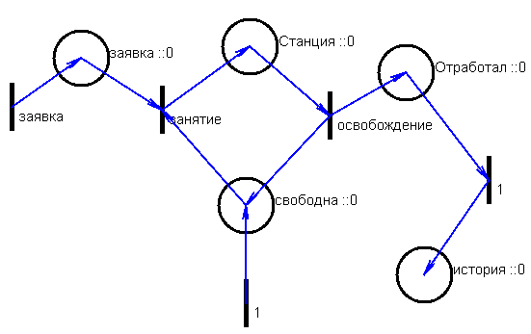

Рис. 1. Модель занятия рабочей станции

Здесь переходы связаны со следующими событиями: «заявка» - поступление запроса на занятие станции (задержка срабатывания перехода описывает частоту поступления новых заявок); «занятие» - занятие станции (происходит, если станция свободна и есть хотя бы одна заявка); «освобождение» - освобождение станции (задержка срабатывания перехода описывает продолжительность обслуживания одной заявки); переходы «1» являются вспомогательными.

Состояние «Станция» используется для отображения состояния рабочей станции. Если в состоянии «Заявка» находится токен «заявка» и в состоянии «свободна» находится токен «свободна», то переход «занятие» помещает токен «заявка» в состояние «Станция». Переход освобождение перемещает токен «заявка» в состояние «Отработал» и токен «свободна» в состояние «свободна».

Параметры модели: заявки поступают каждые 4 шага сети. Заявка обслуживается рабочей станцией 5 шагов сети.

Параметры изменения: появление заявок может происходить каждые 2 или 3 шага сети, а время обслуживания заявки на станции может варьироваться от 6 до 7.

Параметры последствий: интересующие данные о работе сети – количество заявок, одновременно ожидающих выполнения (критическое количество - 20), общее число пришедших заявок (критическое значение - 30) и количество выполненных заявок за весь период работы модели. Модель работает 100 шагов.

Результаты анализа ( TODO СДЕЛАТЬ ТАБЛИЧКИ С РЕЗУЛЬТАТАМИ ):

При задержке перехода «заявка» равной 2, были собраны следующие данные о последствиях: в состоянии «заявка» находится 19 токенов «заявка», максимальное число – 19. Переход освобождение сработал 13 раз, переход «заявка» - 33 (Критично!).

При задержке перехода «заявка» равной 2 и при задержке перехода «освобождение» равной 7, были собраны данные: в состоянии «заявка» находится 22 токена «заявка», максимальное число – 22 (Критично!). Переход освобождение сработал 10 раз, переход «заявка» - 33 (Критично!).

**Заключение**

В ходе исследования были решены все поставленные задачи:

* исследована теория и построена математическая модель цветной сетей Петри
* разработаны методы и построена математическая модель анализа
* создано программное средство для моделирования с помощью аппарата цветных сетей Петри и проведения анализа моделей в условиях изменения их свойств вне ранее заданных переделов.

Результаты исследования показывают, что предложенные методы позволяют эффективно оценивать поведение системы при изменении свойств исследуемого объекта вне указанных в модели значений параметров.

Подобный анализ может применяться параллельно с разработкой модели, с целью своевременного внесения изменений и недопущения возможных критических ситуаций, которые еще не были учтены или не могут быть учтены в процессе конструирования.

Также, предложенные методы могут быть использованы для нахождения путей выхода из сложных ситуаций в модели. В этом случае, описание изменений рассматривается как предложение решения проблемы, а соответствующие данные о последствиях используются для подтверждения или опровержения эффективности данного подхода.

В работе были описаны количественные изменения параметров сети. Методы перестроения структуры сети (добавление/удаление элементов и т.п.) для описания возможных изменений, могут быть рассмотрены в рамках продолжения исследования на данную тему.

**Список литературы**

**Приложение. Интерфейс программы**

1. Структура проекта.

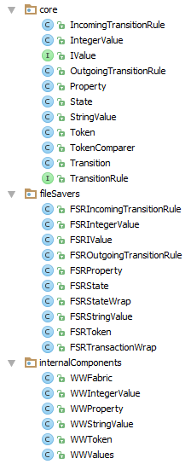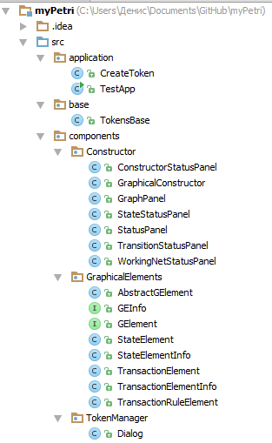

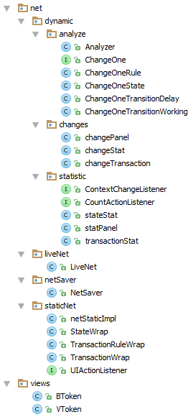

1. Главное окно программы – конструктор сети.

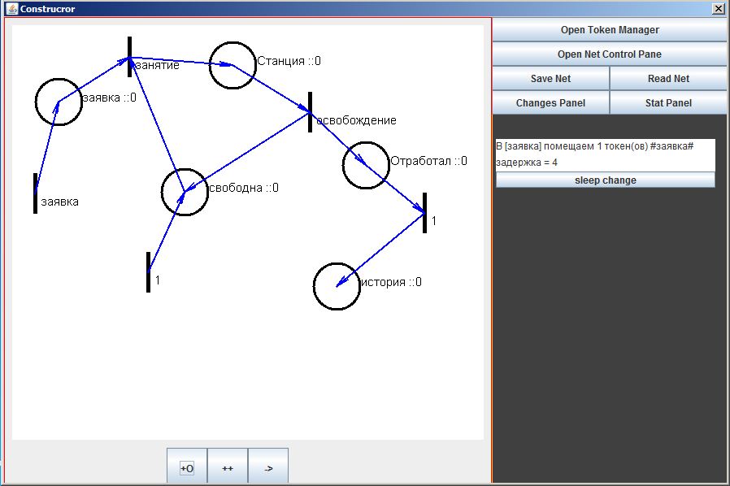

1. База токенов.

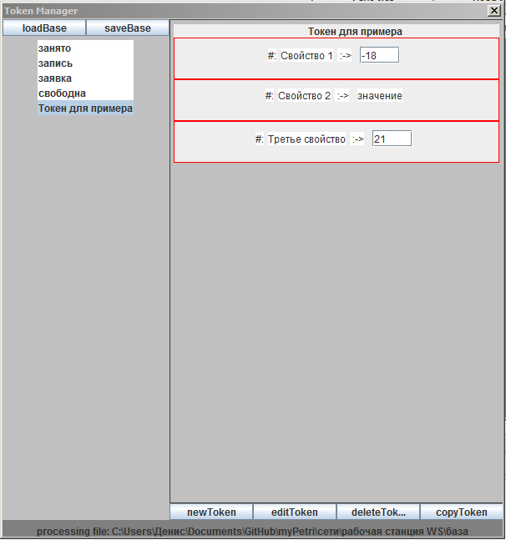

1. Панель управления выполнением сети.

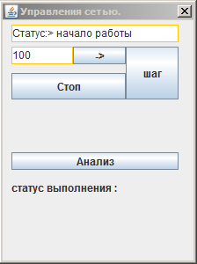

1. Окно параметров изменений.

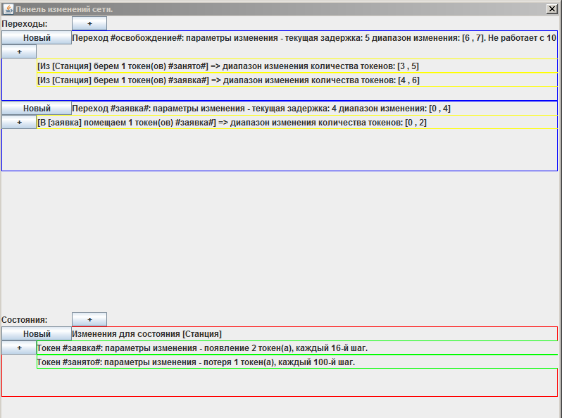

1. Окно параметров последствий.

